به نام خدا

پروژه:بانک خون

دانشجو:علی معتمدی سده

استاد:محمد احمدزاده

همانطور که ازعنوان برنامه مشخص است یک برنامه بانک خون است.

وقتی کاربر برنامه را اجرا میکند با صفحه اصلی برنامه رو به رو میشود که چهار گزینه در آن وجود دارد.

گزینه اول ثبت اطلاعات جدید است که کاربر میتواند اطلاعاتی جدیدی در برنامه ذخیره کند .

وقتی روی ثبت اطلاعات جدید کلیک کنید یک فرم دیگر باز میشود که در آن اطلاعاتی مانند نام و نام خانوادگی ، شماره تلفن و گروه خونی را از کاربر میخواهد که در دیتابیس ثبت میشود.

گزینه دوم مشاهده اطلاعات ثبت شده است که کاربر وقتی روی این گزینه کلیک کند یک فرم لاگین کارکنان باز میشود که با نام کاربری و رمز عبور کارکنان میتوانند وارد شوند و اطلاعات ثبت شده توسط کاربران را مشاهده کنند و آن ها را تغییر دهد ، حذف کند و به لیست اطلاعات جدید اضافه کند.

گزینه سوم ثبت کارکنان جدید است که در آن میتوانید کارکنان جدید را اضافه کنید و دسترسی به مشاهده اطلاعات ثبت شده را به آنها بدهید .

در فرم ثبت کارکنان اطلاعاتی از جمله نام و نام خانوادگی ، شماره تلفن ، کدپرسنلی(نام کاربری) و رمز عبور را مشخص میکنید و در دیتابیس کارکنان ثبت میشود.

گزینه آخر درباره برنامه که در آن توضیحات مختصری در مورد برنامه داده شده.

در این قسمت کد های بخش های مختلف برنامه قرار دارد:

کد های فرم ثبت اطلاعات جدید:

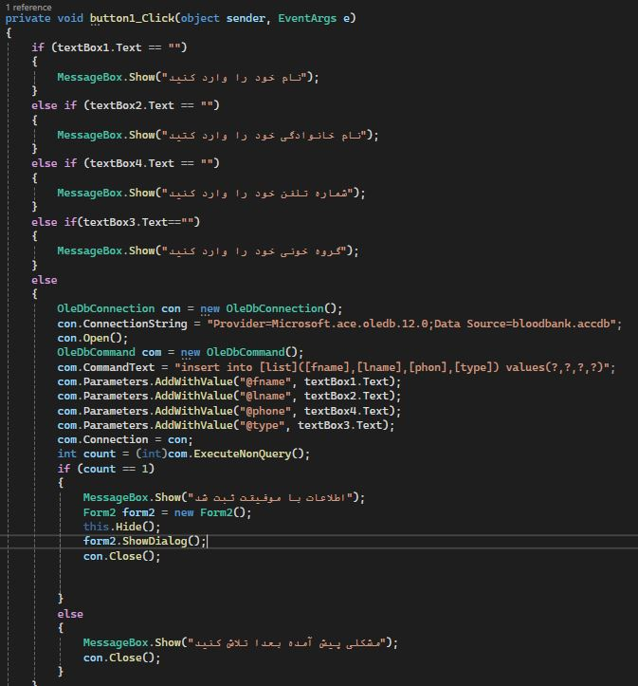

کد های فرم مشاهده اطلاعات ثبت شده:

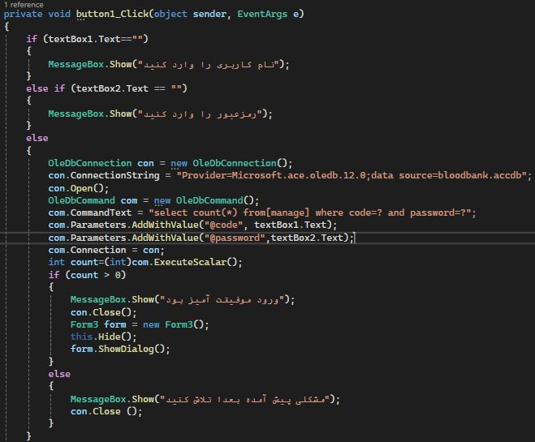

کد های مشاهده اطلاعات:

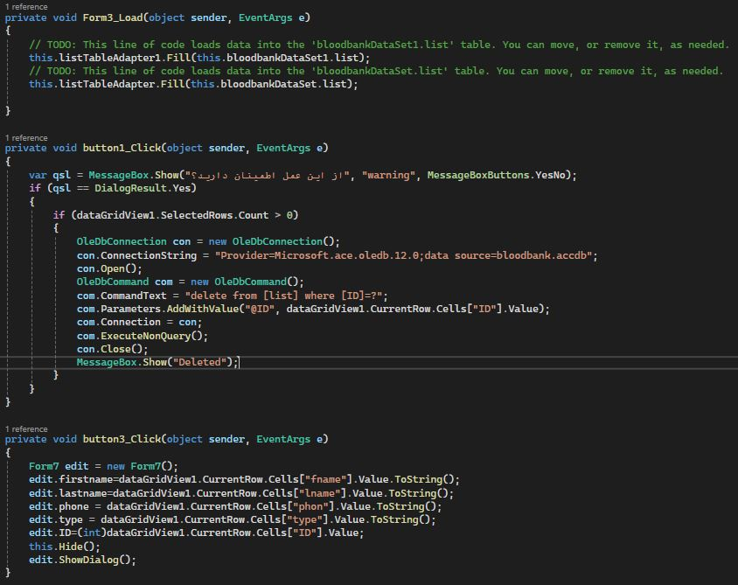

کد های ثبت کارکنان جدید:

